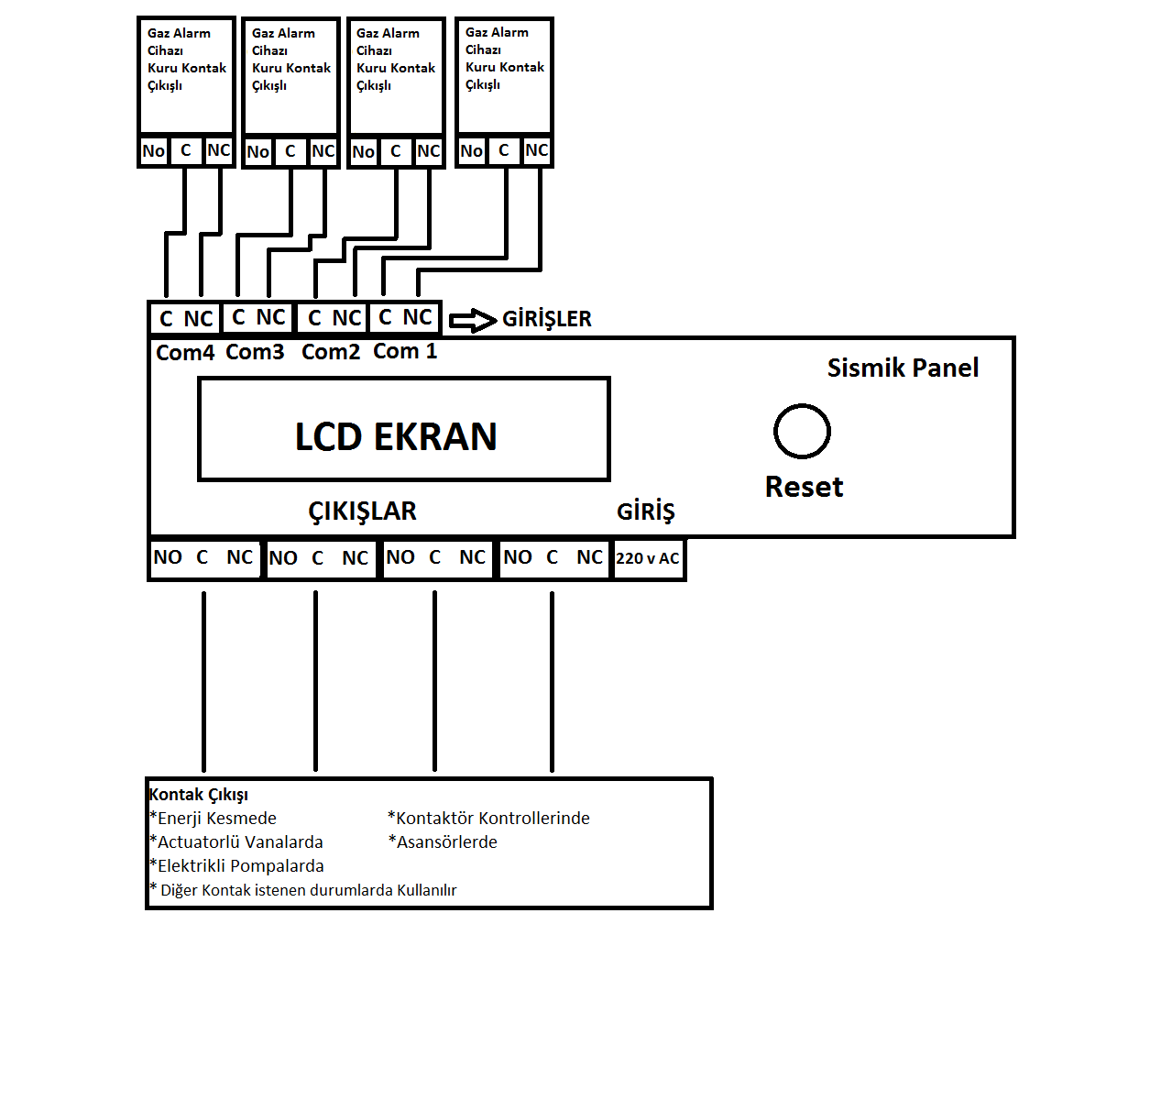
- PANEL GİRİŞ UÇLARI NC/C KAPALI KONTAK OLARAK ÇALIŞMAKTADIR.PANEL’E BAĞLANACAK CİHAZ KAPALI KONUMDAN AÇIK KONUMA GEÇTİĞİ ZAMAN (YANİ ALARM DURUMUNA) LCD EKRANDA HANGİ GİRİŞİN ALARM VERDİĞİ GÖZÜKMEKTEDİR VE TÜM PANEL KONTAK ÇIKIŞLARI AKTİF OLMAKTADIR.
- PANEL CİHAZININ TEKRAR ESKİ HALİNE GELEBİLMESİ İÇİN RESETLENMESİ GEREKMEKTEDİR.

